à quoi correspond une facture d’électricité ?
I - Les transformations d’énergie.
Tous les appareils que construit l’homme afin d’améliorer son confort ou de réduire sa fatigue sont des convertisseurs d’énergie. Ils reçoivent de l’énergie sous une forme (dans le langage courant, on dit qu’ils «consomment de l’énergie») et la restituent sous une (parfois plusieurs) autre(s).
L’énergie peut donc exister sous plusieurs formes parmi lesquelles on peut citer : l’énergie électrique, l’énergie thermique (chaleur), l’énergie rayonnante (lumière), l’énergie mécanique (mouvement), …
L’unité légale d’énergie est le joule (J).
Chaque fois qu’un conducteur reçoit de l’énergie il en transforme une partie en chaleur
On a donné à ce phénomène le nom d’effet Joule.
II - Qu’est-ce que la puissance électrique ?
1 . Valeurs nominales.
On trouve sur chaque plaque signalétique d’un appareil une indication de tension
Cela correspond à la tension nominale c’est à dire la tension avec laquelle l’appareil doit être alimenté si on souhaite qu’il fonctionne normalement.
On trouve aussi sur chacune des plaques signalétiques un nombre suivi du symbole : W Cette valeur est celle de la puissance électrique consommée, le symbole étant celui de l’unité de puissance : le watt
2 . Puissance reçue par un appareil électrique.
Définition.
en continu : P_{reçue} = U x I
en alternatif : P_{reçue} = Ueff x Ieff

3 . Puissance nominale et intensité efficace.
Appareil | Valeurs nominales
Fer à repasser | 220 V -1200 W
Calcul de l’intensité efficace du courant qui traverse l’appareil.
P = 1200 W U = 220 V P = U . I
Donc 1200 = 220. I soit I = 1200 : 220 = 5,4 A
L’intensité efficace du courant traversant le fer à repasser est donc 5,4 A
III - énergie électrique consommée (transformée) par un appareil (une installation).
1 . Définition.

C’est le produit de la puissance de l’appareil par la durée de son fonctionnement
E _{consommée} = P x t

2 . Deux façons d’exprimer une même énergie consommée.
 | Durée | Puissance | Énergie

Unités légales | Seconde (s) | Watt (W) | Joule (J)

Unités «pratiques» | Heure (h) | Kilowatt (kW) | Kilowatt.heure (kW.h)

3 . Le compteur d’énergie.
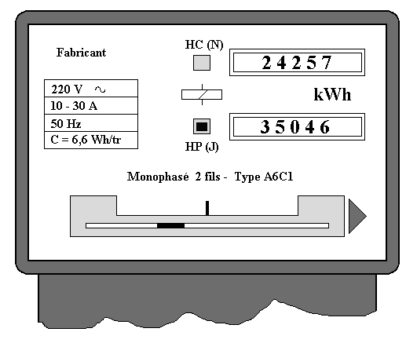
Cet appareil, présent dans toute installation domestique permet à E.D.F. de mesurer et donc de facturer l’énergie électrique consommée par une installation.

① Constante C du compteur
Elle représente l’énergie consommée en 1 tour de compteur
② Combien de tours le disque doit-il effectuer avant que l’indication de l’un ou l’autre des deux compteurs (HC ou HP) change de une unité ?
C = 6,6 Wh/tr ; 1kWh = 1000 Wh ce qui correspond à 1000 : 6,6 = 151,5 tours

4 . La facture d’électricité
① La seule indication de puissance présente sur une facture E.D.F. correspond à la puissance souscrite par l’usager.
Quelle est la puissance souscrite par le propriétaire de l’installation qui a reçu la facture?
P_{souscrite} = …

② Que représente cette puissance souscrite ?
Elle représente la puissance électrique maximale consommée par tous les appareils de la maison. (somme des puissances de tous les appareils)

③ Quelles sont les grandes étapes permettant d’aboutir au «montant à prélever».

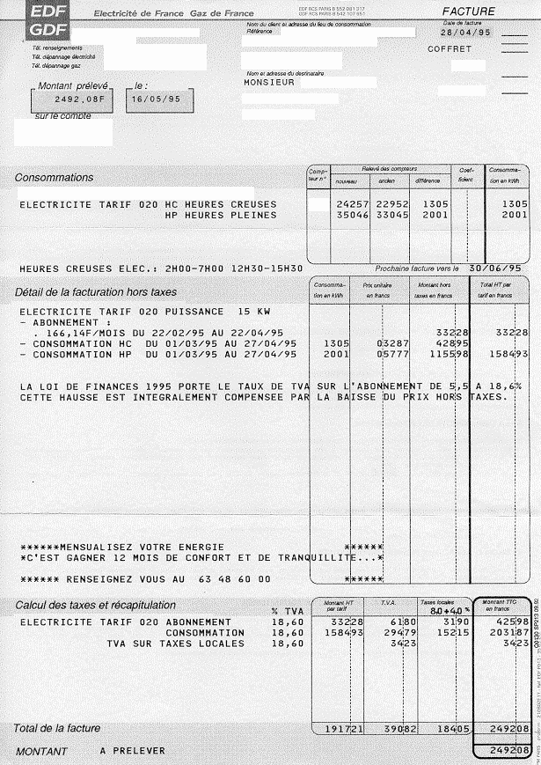
Vue d’ensemble de la facture
Consommations |  | Compteur n° | Relevé des compteurs |  |  |  |  |  | Coefficient |  |  | Consommation en kWh
 |  | Compteur n° | nouveau |  | ancien |  |  | différence
ELECTRICITE TARIF 020 HC HEURES CREUSES  HP HEURES PLEINES |  |  | 24257 |  | 22952 |  |  | 1305 |  |  |  | 1305
 |  |  | 35046 |  | 33045 |  |  | 2001 |  |  |  | 2001
HEURES CREUSES ELEC. : 2H00-7H00 12H30-15H30 |  |  |  | Prochaine facture vers le 30 / 06 / 95
Détail de la facturation hors taxes |  | Consommation en kWh |  | Prix unitaire  en francs |  |  | Montant hors taxes en francs |  |  |  | Total HT par tarif en francs
ELECTRICITE TARIF 020 PUISSANCE 15 KW
- ABONNEMENT :
. 166,14 F/MOIS DU 22/02/95 AU 22/04/95 |  |  |  |  |  |  | 332 |  | 28 |  | 332 |  | 28
- CONSOMMATION HC DU 01/03/95 AU 27/04/95 |  | 1305 |  | 0 |  | 3287 | 428 |  | 95
- CONSOMMATION HP DU 01/03/95 AU 27/04/95 |  | 2001 |  | 0 |  | 5777 | 1155 |  | 98 |  | 1584 |  | 93

Vue de détail

